**Как оформить и оплатить нерабочую неделю**

**с 30 марта по 3 апреля**

С 30 марта по 3 апреля на всей территории страны Президент объявил нерабочие дни из-за угрозы распространения коронавируса ([Указ от 25.03.2020 № 206](https://vip.1obraz.ru/#/document/97/477912/)). Цель – обеспечить санитарно-эпидемиологическое благополучие населения. Таким образом, в марте появились два дополнительных нерабочих дня и три нерабочих дня в апреле. Работники не обязаны трудиться, но получат за эти дни зарплату: так решил В.В. Путин. Как оформить и оплатить нерабочие дни, расскажем в этом уроке.

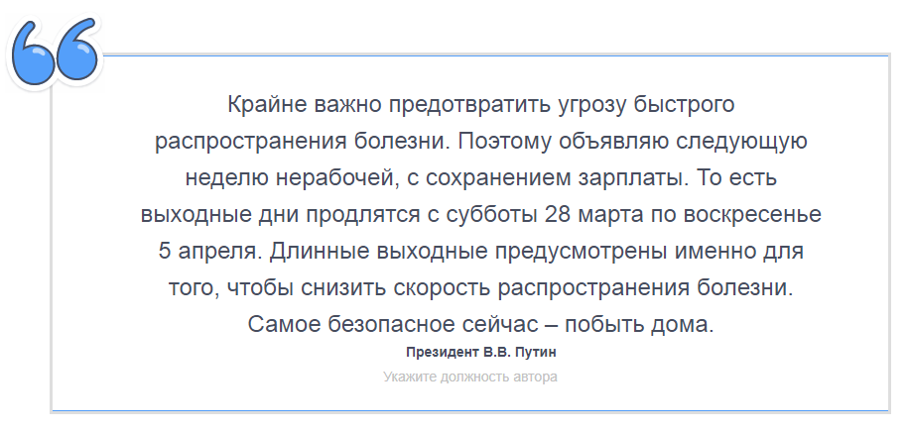

### ****Кому положены нерабочие дни****

Нерабочие дни Президент объявил для всех. Не обязаны трудиться в том числе и те люди, которым вы временно предоставили удаленную работу на дому. Но они могут продолжить работать удаленно по договоренности с вами – Минтруд не против ([письмо от 27.03.2020 № 14-4/10/П-2696](https://vip.1obraz.ru/#/document/97/478002/bssPhr4/)).

Те работники, которые с 30 марта по 30 апреля находятся в отпуске, используют отпуск. Вы выплачиваете им отпускные и освобождаете от работы на период оплачиваемого отпуска. Их отпуск на количество нерабочих дней продлевать не нужно. В календарные дни отпуска не входят только нерабочие праздничные дни ([ст. 120 ТК](https://vip.1obraz.ru/#/document/99/901807664/)). Президент же объявил просто нерабочие дни.

**Важно**

Сотрудникам, которые находятся в отпуске с 30 марта по 30 апреля, продлевать отпуск на количество нерабочих дней не нужно.

Работники, которые с 30 марта по 30 апреля находятся на больничном, получат пособие по временной нетрудоспособности. Оплачивать по среднему заработку дни, которые совпали с больничным, не нужно. Двойная оплата такого периода не допускается. Если на период с 30 марта по 30 апреля попала только часть отпуска или больничного работника, в оставшиеся дни он не работает, вы оплачиваете их по [Указам Президента № 206](https://vip.1obraz.ru/#/document/97/477912/) и [№ 239](https://vip.1obraz.ru/#/document/97/478107/).

### ****Как оформить нерабочие дни****

Издайте приказ по основной деятельности. Образец найдете ниже. Укажите в нем, что период с 30 марта по 30 апреля – официальные нерабочие дни на основании [Указов Президента № 206](https://vip.1obraz.ru/#/document/97/477912/) и [№ 239](https://vip.1obraz.ru/#/document/97/478107/). Рекомендуйте сотрудникам оставаться в этот период дома. Сообщите, что дни полностью оплачиваемые.

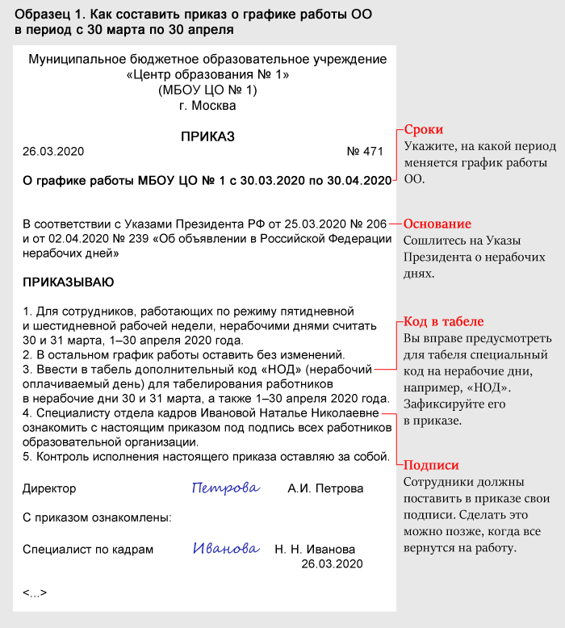

Если ваши сотрудники работают на удаленке, разошлите им приказ в электронном виде. Используйте тот способ дистанционного взаимодействия, о котором вы договорились перед переходом на удаленку. Попросите сотрудников ответить на ваше письмо или сообщение и указать, что они ознакомились с приказом. Сохраните ответы в электронном виде, а лучше – распечатайте и вложите в личные дела. Сделайте это все сами, поручите кому-то из заместителей или специалистам по кадрам.

Утвердите новый код для обозначения нерабочих оплачиваемых дней в табеле учета рабочего времени. Например, «НОД». Зафиксировать его можно в общем приказе, где вы объявляете нерабочую неделю.

### ****Как оплачивать нерабочие дни****

Оплату за нерабочие дни регулируют [Указы Президента № 206](https://vip.1obraz.ru/#/document/97/477912/) и [№ 239](https://vip.1obraz.ru/#/document/97/478107/). Это нерабочие дни «с сохранением за работниками заработной платы». Поэтому оплачивайте эти дни так же, как если бы сотрудники работали, то есть выдавайте обычную зарплату. Предупредите об этом бухгалтерию.

**Важно**

В период с 30 марта по 30 апреля начисляйте сотрудникам зарплату, даже если они не работают. Это требование Президента.

Сотрудники могут выполнять должностные обязанности в нерабочие дни, но только с письменного согласия и только удаленно, так как главная цель – «оставаться дома». Оплачивайте такую работу в одинарном размере. Двойная зарплата сотрудникам не положена, так как нерабочие дни не относятся к выходным или праздникам ([письмо Минтруда от 27.03.2020 № 14-4/10/П-2696](https://vip.1obraz.ru/#/document/97/478002/bssPhr4/)). Образец заявления о согласии работать в нерабочие дни найдете ниже.

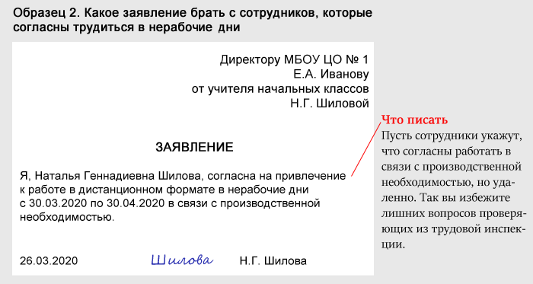

Дальше нужно издать приказ о привлечении сотрудников к работе. Образец найдете ниже.

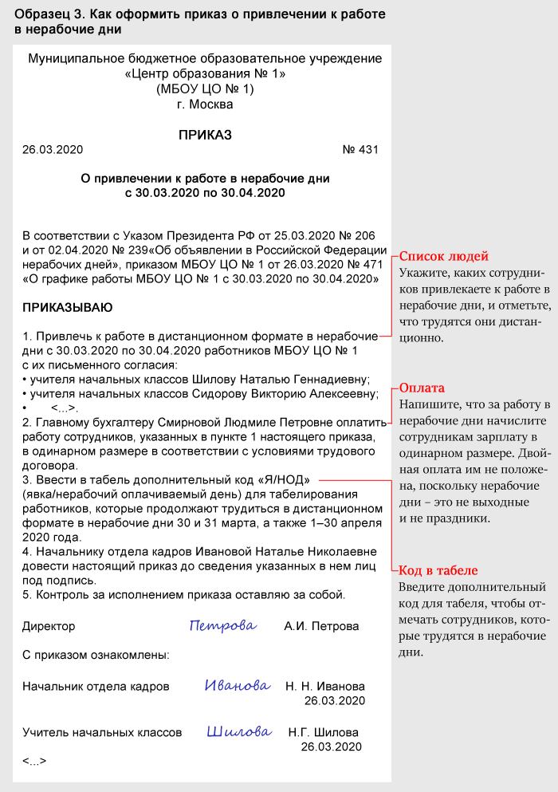

### ****Что будет, если не выполнить Указ Президента****

По [Указам Президента № 206](https://vip.1obraz.ru/#/document/97/477912/) и [№ 239](https://vip.1obraz.ru/#/document/97/478107/) работодатель обязан ввести нерабочие дни с 30 марта по 30 апреля. Если этого не сделать, ОО могут оштрафовать. Президент отменяет работу, чтобы обеспечить санитарно-эпидемиологического благополучие населения в условиях распространения коронавируса. Такую меру можно отнести к ограничительному мероприятию. Все организации независимо от форм собственности должны выполнять ограничительные меры. Исключение только для тех, кто продолжает работать: аптеки, продуктовые магазины, медорганизации, госорганы.

[Указы Президента № 206](https://vip.1obraz.ru/#/document/97/477912/) и [№ 239](https://vip.1obraz.ru/#/document/97/478107/) содержат нормы трудового и санитарно-эпидемиологического законодательства. Значит, привлечь работодателя могут по двум статьям Кодекса РФ об административных правонарушениях:

**1.  Статья** [**5.27**](https://vip.1obraz.ru/#/document/99/901807667/XA00M9G2ND/) **КоАП** – за нарушение трудового законодательства. Руководителю ОО грозит предупреждение или штраф от 1000 до 5000 руб., организации – штраф от 30 000 до 50 000 руб.

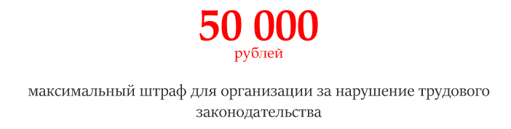

**2.  Статья** [**6.3**](https://vip.1obraz.ru/#/document/99/901807667/XA00MKS2OC/) **КоАП** – за нарушение законодательства в области обеспечения санитарно-эпидемиологического благополучия населения. Руководителю ОО грозит предупреждение или штраф в размере от 500 до 1000 руб., организации – штраф от 10 000 до 20 000 руб. или приостановка деятельности на срок до 90 суток.

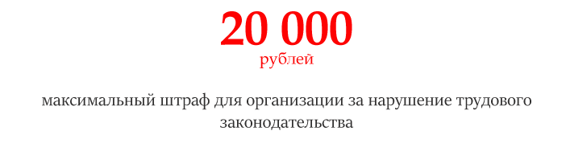

Контролировать, как школы и детские сады выполняют или уже выполнили Указ Президента, будут региональные власти, налоговая и трудовая инспекции, прокуратура и МВД. Кроме того, работники, которые нервничают из-за эпидемиологической и экономической ситуации, станут чаще жаловаться в надзорные органы на нарушение своих прав.